章贡区面向区外公开选调纪检监察工作人员报名表
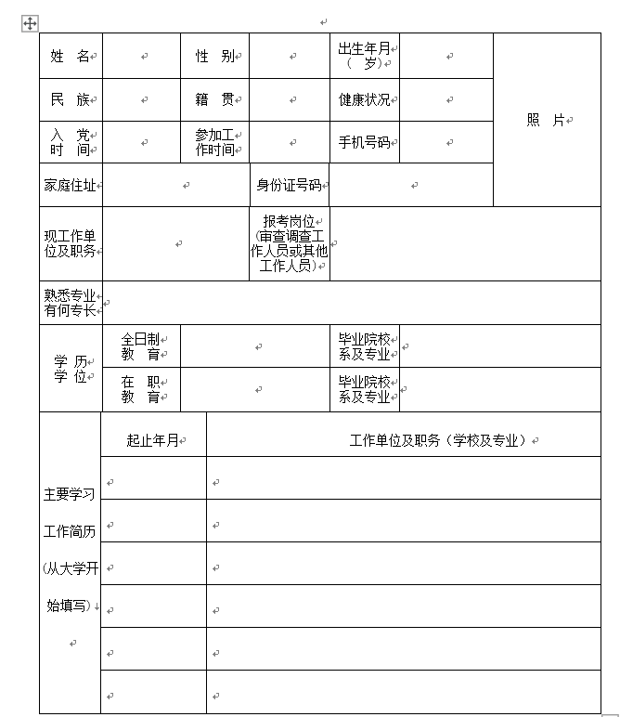
奖惩情况
年度
考核
结果
家  庭  主  要  成  员  及  重  要  社  会  关  系 | 称 谓 | 姓 名 | 年 龄 | 政 治  面 貌 | 工 作 单 位 及 职 务
报考人员签名 | 本人保证上述情况所填信息真实无误，如因填写有误或不实而造成的后果，均由本人负责。  签名：  2019年 月 日

